Vysvětlení člověka popisem jeho vzniku

Typický způsob vysvětlení pro mýtické myšlení.
Relevantní i pro dnešní dobu – popis vzniku člověka nabízí biologie a historická antropologie: člověk vznikl prostřednictvím evolučního vývoje.
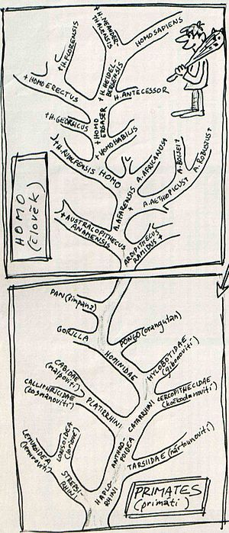

Evoluce (náhodné genetické mutace a změny, přírodní výběr)
Jedinci každého druhu se mezi sebou liší, mimo jiné i svým genotypem. (Odlišnost je způsobována kombinací genů u sexuálních organismů a mutací.)
+
Genotyp výrazně ovlivňuje schopnost daného jedince přežít a mít více potomků v daném konkrétním prostředí. (Většina mutací daný organismus poškodí, některé mohou pomoci.)
+
Genotyp je dědičný.
=
V populaci v průběhu času přibývají jedinci s vlastnostmi vhodnými k přežití v daném prostředí a ubývají ti s méně vhodnými vlastnostmi. Druhy se proměňují a vyvíjejí.
****************************************
Příklady z evoluce lidstva:
- Postavení palce proti dlani vhodné v lesním prostředí pro šplhání. Vedlejším bonusem bylo vytvoření ruky schopné dobře držet a manipulovat s předměty a nástroji.
- Srovnávání postavy a uzpůsobování k chůzi po dvou při rozšiřování savan.
- Postupné zvětšování mozku.

Klasické vyjádření: Člověk pochází z opice.
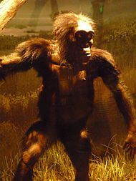
Korekce z hlediska biologie: Člověk je opice.
1. Australopitecus (žena)
Vědecká klasifikace
Říše: | živočichové (Animalia)
Kmen: | strunatci (Chordata)
Podkmen: | obratlovci (Vertebrata)
Nadtřída: | čtyřnožci (Tetrapoda)
Třída: | savci (Mammalia)
Nadřád: | placentálové (Placentalia)
Řád: | primáti (Primates)
Podřád: | vyšší primáti (Haplorrhini)
Infrařád: | opice (Simiformes)
Oddělení: | úzkonosí (Catarrhini)
Nadčeleď: | hominoidi (Hominoidea)
Čeleď: | hominidi (Hominidae)
Podčeleď: | lidé (Homininae)
Rod: | člověk (Homo)
Druh: | člověk moudrý (H. sapiens)

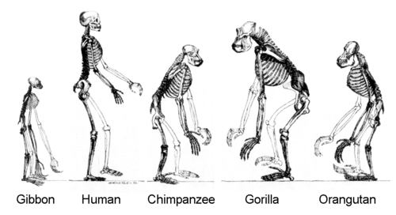

Společní předci: s gibbonem před 15-20 mil. lety, s orangutanem před 14, s gorilou a šimpanzem před 4-6.
Společný genom: se šimpanzi 95%.

J.M. Roberts o australopitékovi:
Zbývá ještě vyřešit mnoho otázek, které nás napadají nad olduvajskými nálezy; především zda tito tvorové vůbec patří do lidského rodu. Není pochyb o tom, že se jedná o hominidy, ale mohou patřit k jinému vývojovému kmeni, než z kterého pocházíme, mohou být tak říkajíc jenom našimi vzdálenými bratranci, nikoli přímými předky. Třebaže měli některé vlastnosti shodující se s pozdějšími lidmi, byli rovněž velmi odlišní – lišili se například tvarem lebky a malou postavou. Někteří vědci tvrdí, že ještě dále v historii existuje nějaký společný předek, z něhož pocházejí lidé i Australpithesuc. Tahle debata je patrně méně důležitá než jiná: kam je na vývojové stupnici zařadit? Dosáhli jsme opravdu jejich prostřednictvím kvalit rozhodujících o tom, abychom se mohli nazývat lidmi? Kdybychom otázku postavili jinak, mohla by znít, kdy končí historie přírody a začíná prehistorie. Tyto otázky se však potýkají převážně s definicemi: odpovědi závisejí na tom, co jste se rozhodli považovat za podstatu lidského bytí.
Část vědců se domnívá, že je to záležitost jazyka. Některý zvířata ale také vydávají zvuky, které něco signalizují, nebo dělají gesta: kdy se z toho stává jazyk? Pokud jde o stavební činnost, pozoruhodné stavby jsou dílem mravenců, vos, ptáků či bobrů. Jiným navrhovaným kritériem je užívání nástrojů. Ani tady nemáme nic, co by se dalo bezvýhradně vztáhnout na člověka. Vědci pozorovali, jak lidoopi strkají klacíky do hmyzích hnízd, aby si přiblížili jejich obsah, na který nemohli dosáhnout. Ovšem těch několik málo primátů, kteří podle doložených výzkumů používali nástroje, s nimi zacházeli velmi primitivním způsobem a zdá se, že nevyráběli nástroje s cílem použít je k nějakému předem zamýšlenému prospěšnému účelu; snad je tedy používání nástrojů lepším měřítkem. Člověk je jediným tvorem, o kterém spolehlivě víme, že vědomě přemýšlí o možných změnách ve svém životním prostředí a o tom, jak těchto změn dosáhnout.

Role učení a předávání kultury:
- člověk se bez výchovy nechová příliš lidsky (příklad dětí vychovaných zvířaty)
- rozdíl stavby hnízda (geneticky dané) a stavby přístřešku (kulturně předané)
- kulturní evoluce:
  - ke genům se přidává paměť: akumulace zkušeností a poznatků
  - může být daleko rychlejší
  - selekce nejen přírodní, ale i záměrná

